# 只更新war

## 登录堡垒机

系统堡垒机地址 https://9.77.1.252/iam/login.jsp  sh  sh@2020

## 选择214登录

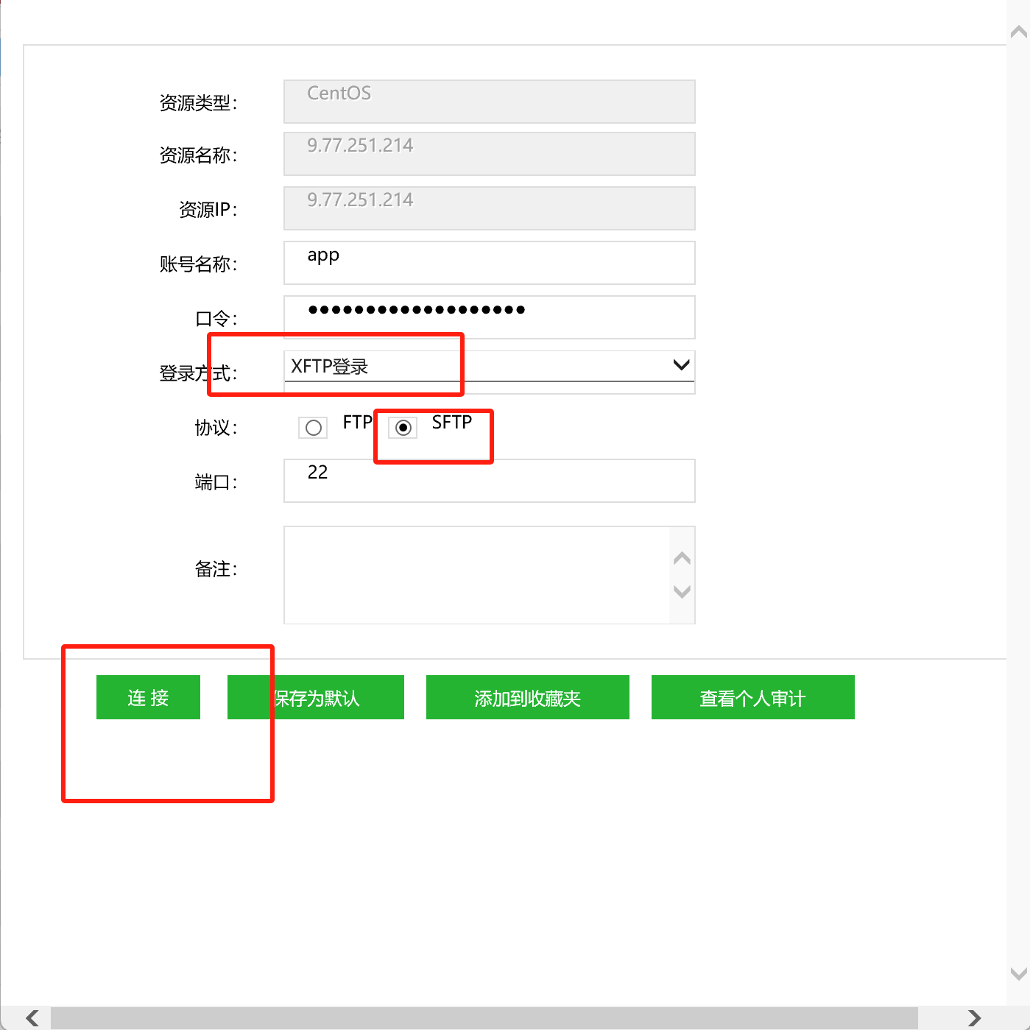

## 丢进来（本机备份、214备份backupw文件中、替换war包）

7061、7062都要备份且替换新的war包；webapps放war包，apks放apk包

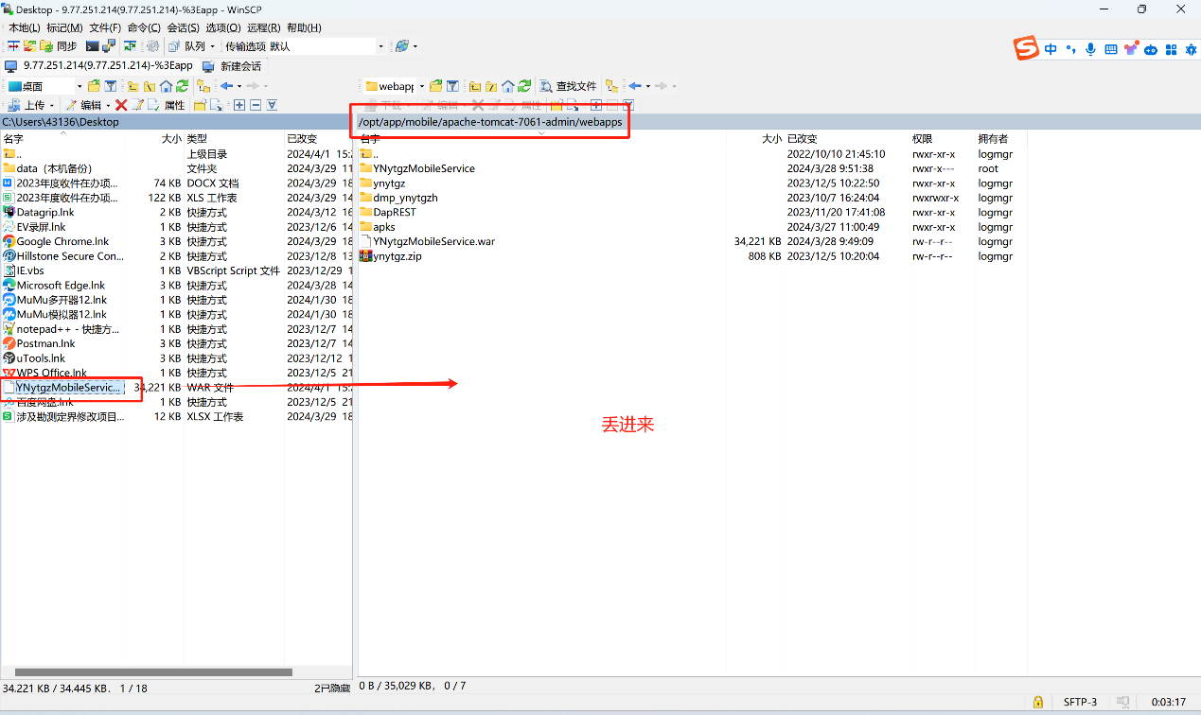

## 版本＋1

修改app管理端配置（修改后用户再次登录会有app更新提示）

a.访问http://9.77.251.214:7060/dmp_ynytgzh/ 账号：admin/Passw0rd

b.进入字典管理/数据字典管理/界面找到移动端APK数据字典点击编辑列表修改当前版本号，将字典键值里面数组加1，在样式属性中写上本次的更新说明，用于向用户展示。

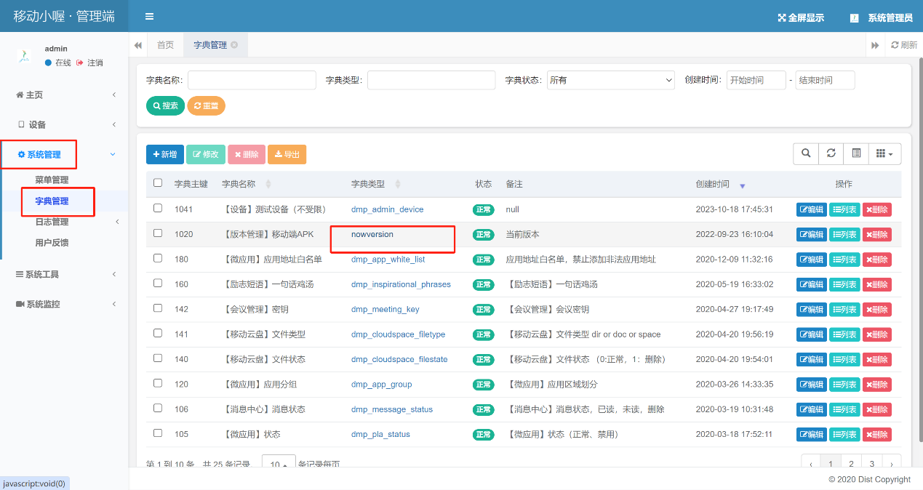

## 验证服务是否重启成功

a.电脑连接内网访问映射前地址：http://9.77.251.214:7060/YNytgzMobileService/

# 更新apk和war

更新apk看全的文档

